Hệ thống Quản lý tàu điện ngầm

**TÀI LIỆU BÀN GIAO SẢN PHẨM VÀ HƯỚNG DẪN SỬ DỤNG**

# **I. GIỚI THIỆU**

E-Metro System Management là một ứng dụng phần mềm được thiết kế để quản lý và tối ưu hoá hoạt động của hệ thống giao thông đường sắt đô thị. Nó cung cấp các tính năng đa dạng để giúp quản lý hiệu quả người dùng, công ty, ga, tuyến đường và vé trong hệ thống đường sắt đô thị.

Trong tài liệu này, chúng tôi sẽ trình bày chi tiết về cách sử dụng E-Metro System Management, bao gồm cả cài đặt ban đầu và các tính năng chính của ứng dụng. Ngoài ra, chúng ta cũng sẽ cung cấp hướng dẫn về việc bảo trì và khắc phục sự cố phát sinh trong quá trình sử dụng hệ thống.

Mục tiêu của tài liệu này là giúp người dùng nắm vững và sử dụng hiệu quả E-Metro System Management.

# **II. HƯỚNG DẪN CÀI ĐẶT**

Dưới đây là hướng dẫn cài đặt ứng dụng bằng Docker và Docker Compose trên các hệ điều hành MacOS, Windows và Linux (Sử dụng shell command line):

## 1**. Cài đặt Docker và Docker Compose**

* Truy cập vào trang chủ Docker để tải về và cài đặt Docker: <https://www.docker.com/get-started>
* Theo dõi hướng dẫn cài đặt cho từng hệ điều hành.
* Kiểm tra phiên bản Docker và Docker Compose đã cài đặt thành công bằng cách chạy lệnh sau trong command line:

docker version && docker compose version

## **2. Tải mã nguồn**

* Mở command line hoặc terminal.
* Sử dụng lệnh sau để sao chép mã nguồn từ kho lưu trữ Github:

git clone https://github.com/hoainam-nguyen/e-metro

## **3. Triển khai**

* Di chuyển vào thư mục mã nguồn vừa tải về

cd e-metro

* Chạy lệnh sau để triển khai ứng dụng bằng Docker Compose:

docker compose up

* Kiểm tra container:

docker ps

* Kết quả hiển thị

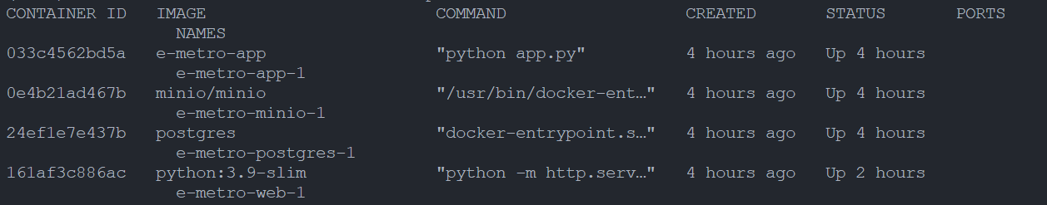

## **4. Dịch vụ khởi chạy**

* API server chạy tại địa chỉ localhost:5002.
* Giao diện người dùng Web chạy tại địa chỉ localhost:8010.
* Giao diện người dùng MinIO (GUI) chạy tại địa chỉ localhost:9001.
* Máy chủ MinIO chạy tại địa chỉ localhost:9000.
* Cơ sở dữ liệu PostgreSQL chạy tại địa chỉ localhost:5432.

## **5. Thử nghiệm**

* Mở trình duyệt web và truy cập vào địa chỉ bên dưới để trải nghiệm ứng dụng.
  + Địa chỉ: http://localhost:8010/fe/html/loginpage.html

## **6. Tắt dịch vụ**

* Để dừng toàn bộ các dịch vụ đang chạy, sử dụng lệnh sau trong command line:

docker compose down

# **III. CHỨC NĂNG VÀ HƯỚNG DẪN SỬ DỤNG**

## **1. Đăng nhập**

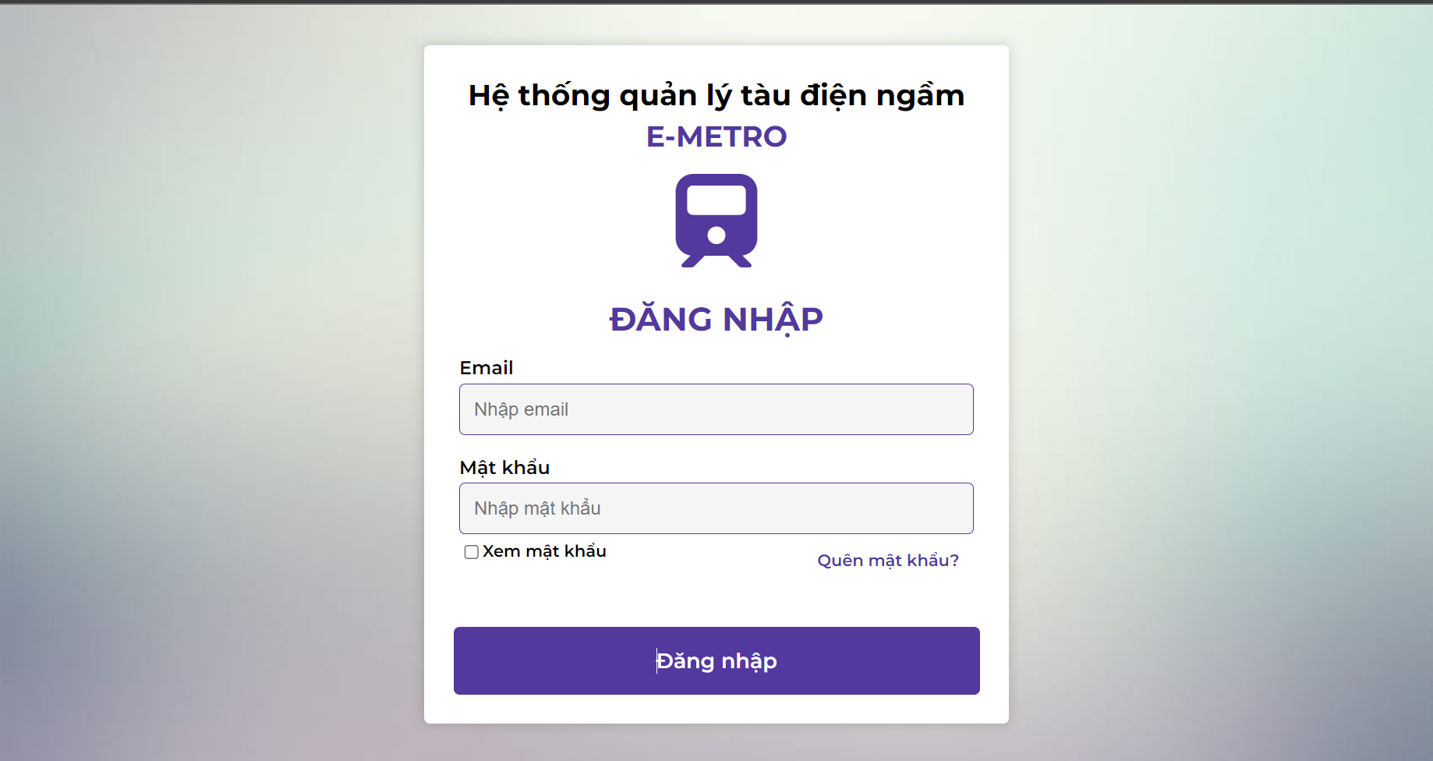

* Người dùng điền thông tin bao gồm Email và Mật khẩu để đăng nhập
* Người dùng điền thông tin Email và ấn Quên mật khẩu để khôi phục mật khẩu.

## **2. Quản thông tin người dùng với quyền Quản trị viên**

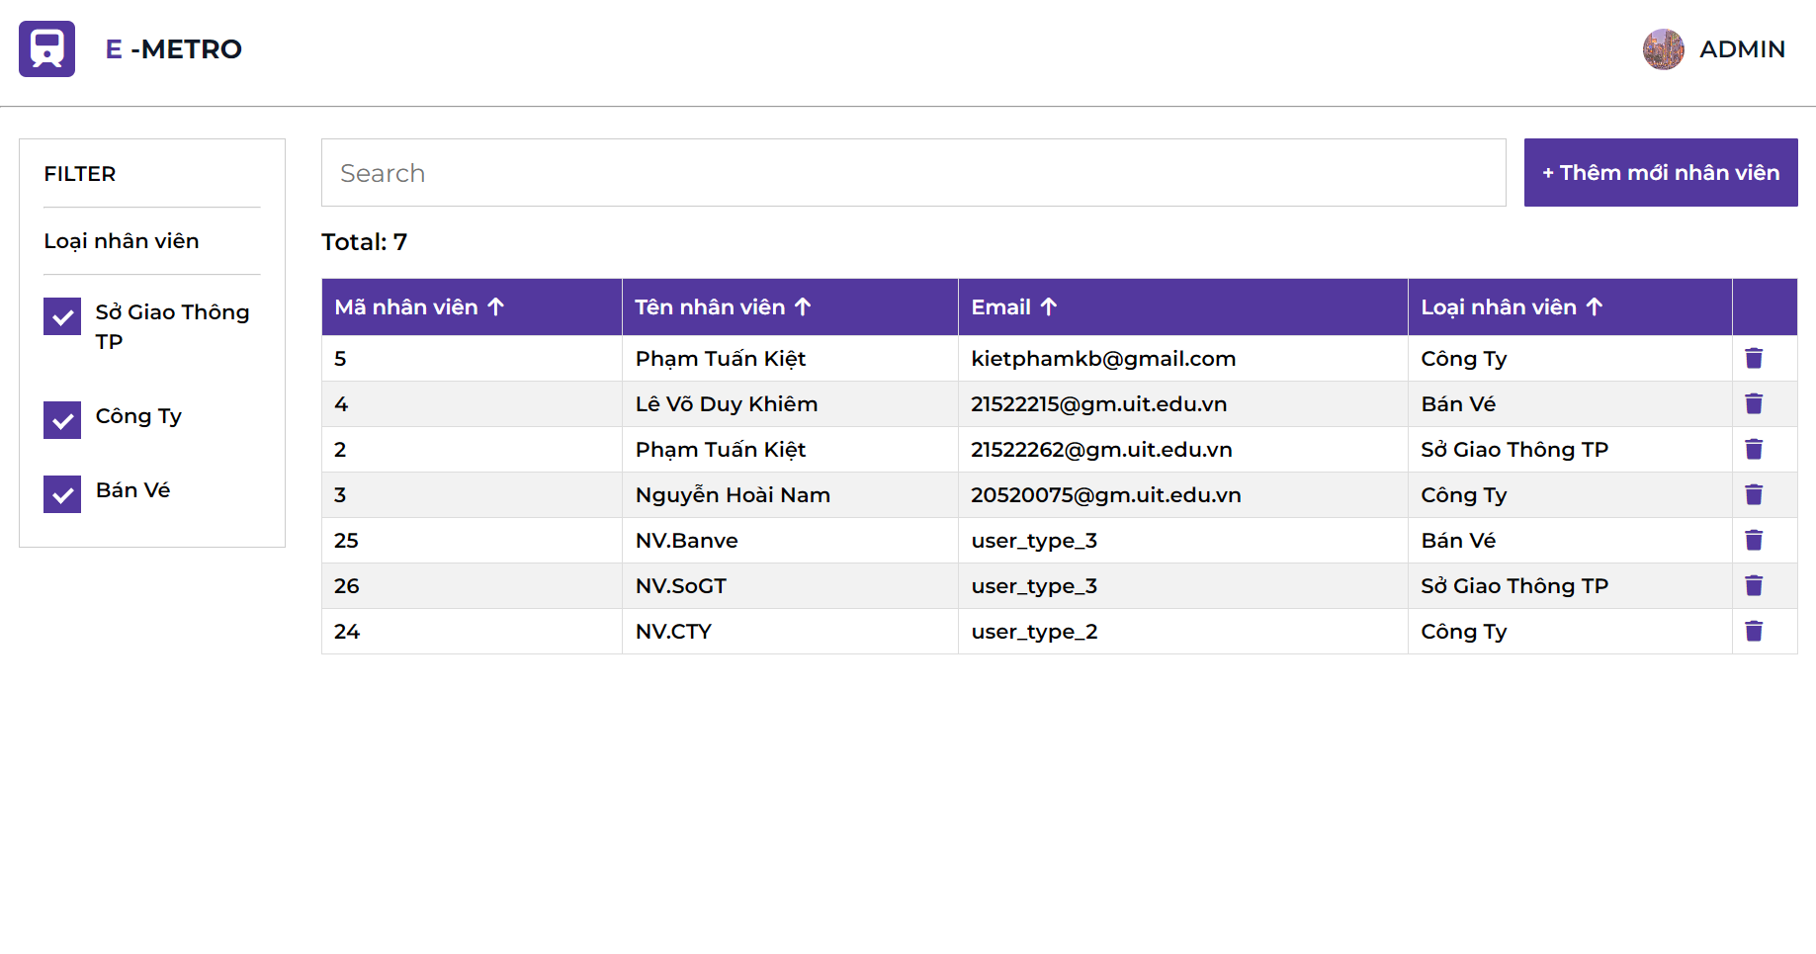

* Ấn nút “Thêm mới nhân viên” và điền các thông tin để thêm mới user

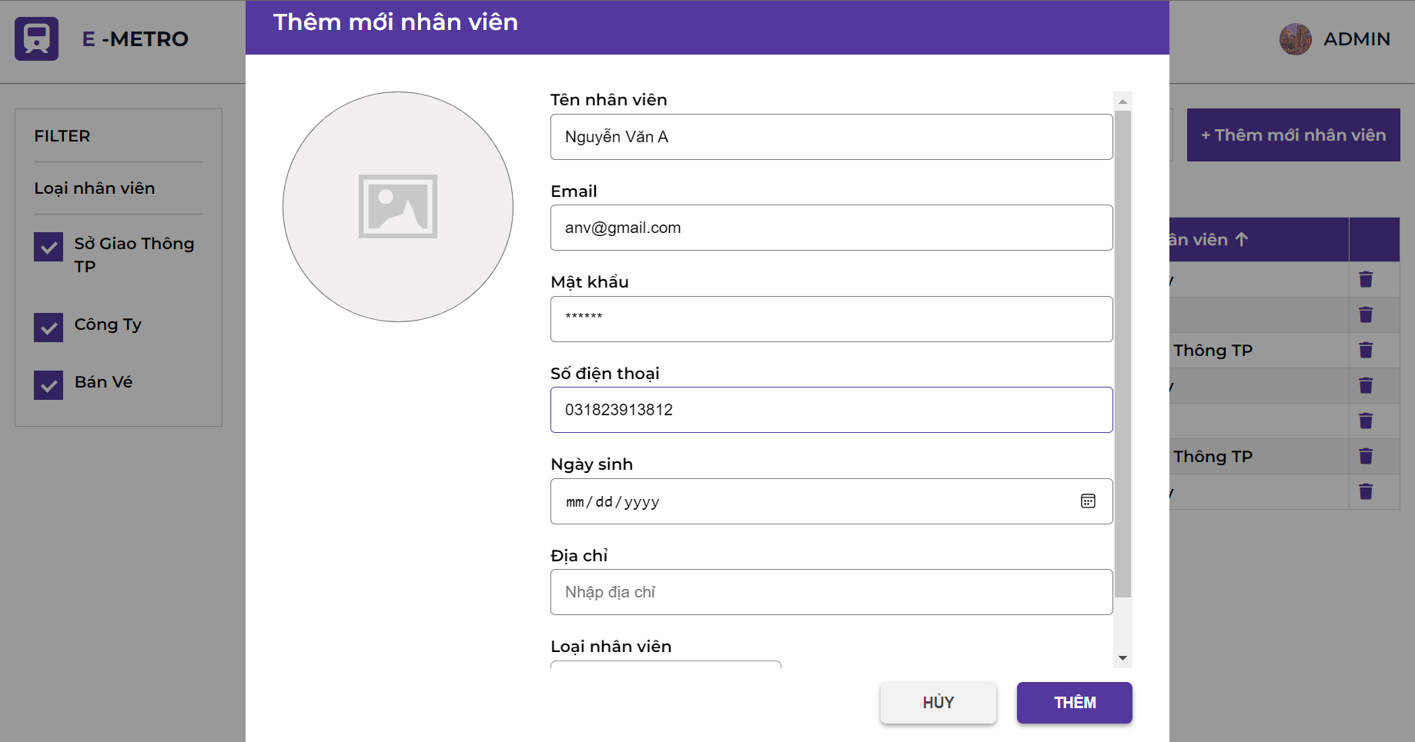

## **3. Quản lý Công ty với quyền Nhân viên Sở GTTP**

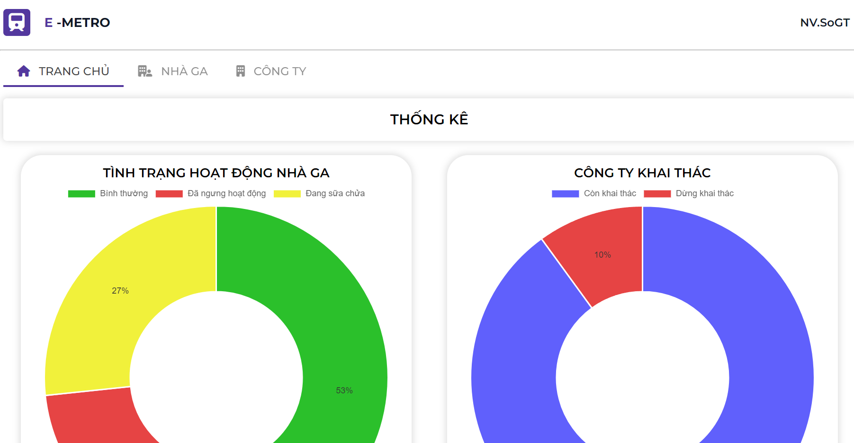

* Ấn vào Tab Công ty để xem danh sách các Công ty
* Người dùng có thể thực hiện các chức năng filter, tìm kiếm, sort.
* Người dùng ấn vào nút “Thêm mới công ty” và điền thông tin để thực hiện thêm mới công ty.

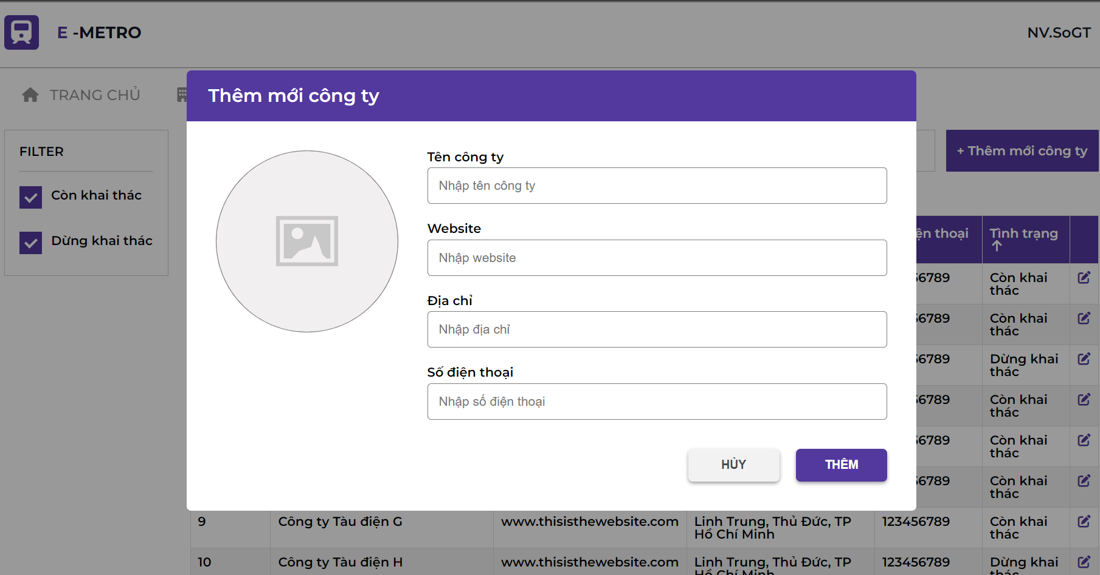

* Người dùng ấn vào line công ty để xem chi tiết tuyến tàu và thực hiện Cập nhập nếu muốn.

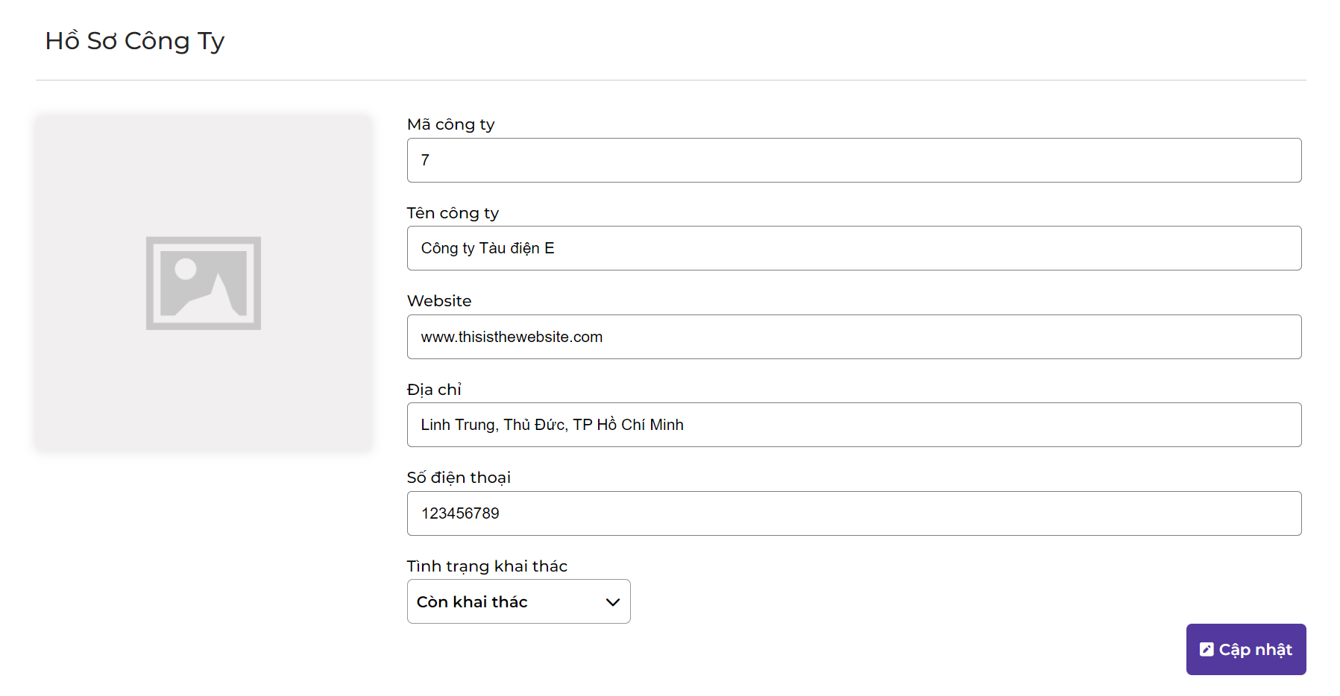

## **4. Quản lý Các Nhà ga với quyền Nhân viên Sở GTTP**



* Ấn vào Tab Nhà ga để xem danh sách các Nhà ga

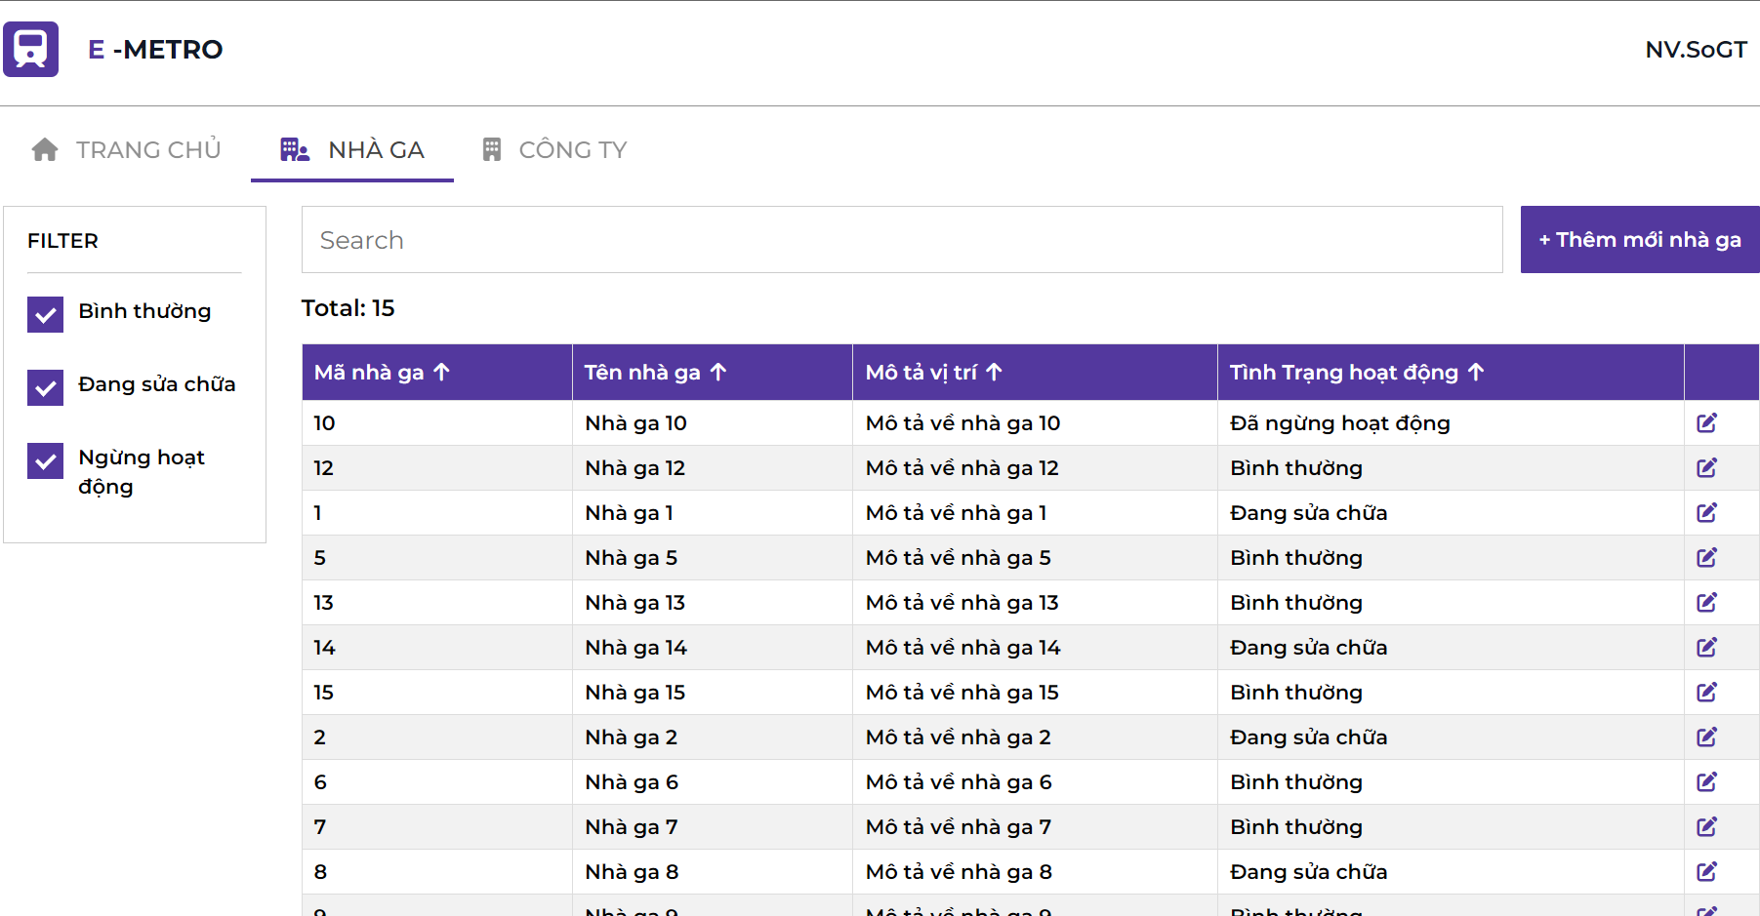

* Người dùng có thể thực hiện các chức năng filter, tìm kiếm, sort.
* Người dùng ấn vào nút “Thêm mới nhà ga” và điền thông tin để thực hiện thêm mới nhà ga

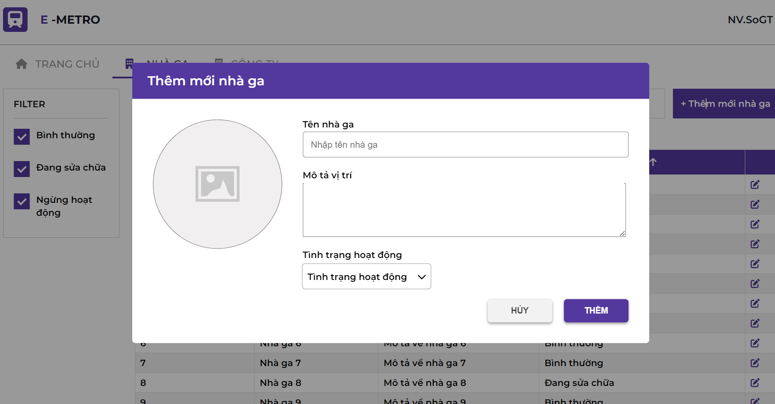

* Người dùng ấn vào line công ty để xem chi tiết nhà ga và thực hiện Cập nhập nếu muốn.

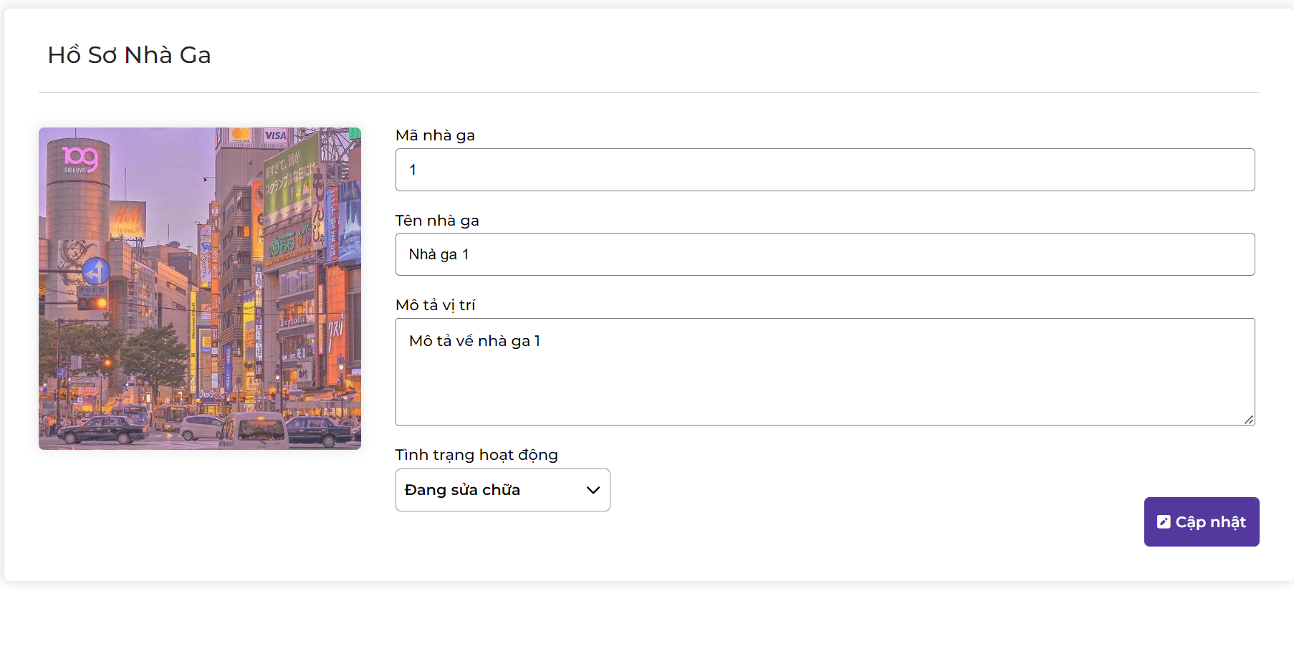

## **5. Quản lý Tuyến tàu với quyền Nhân viên công ty**

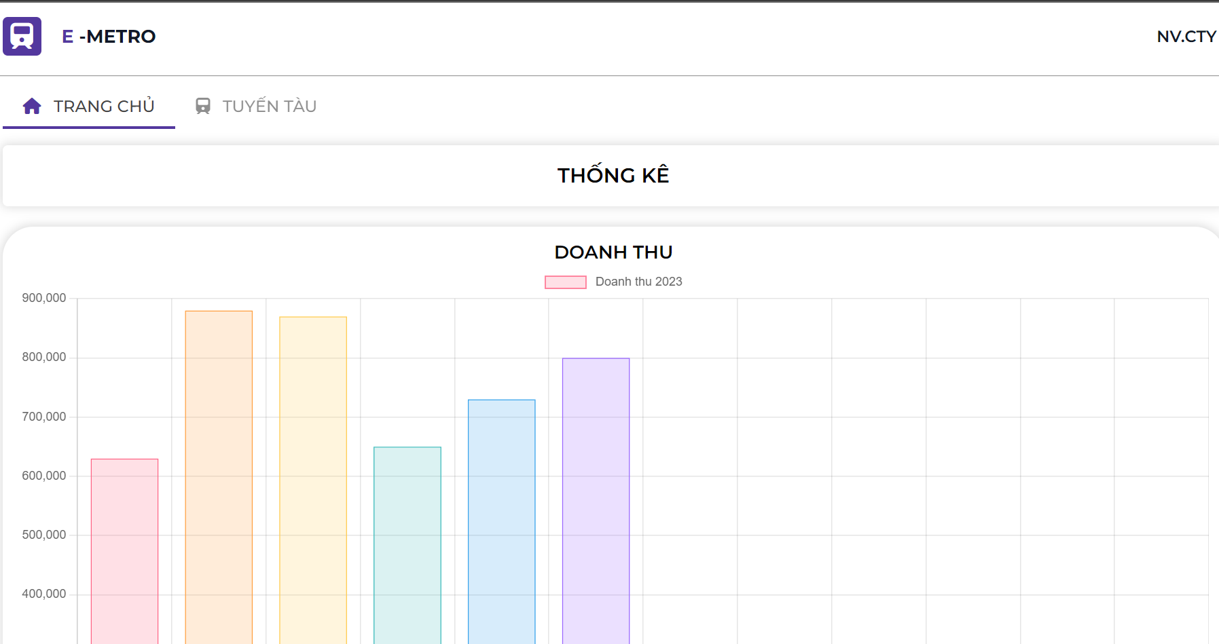

* Ấn vào tab “Tuyến tàu” để xem danh sách các tuyến tàu

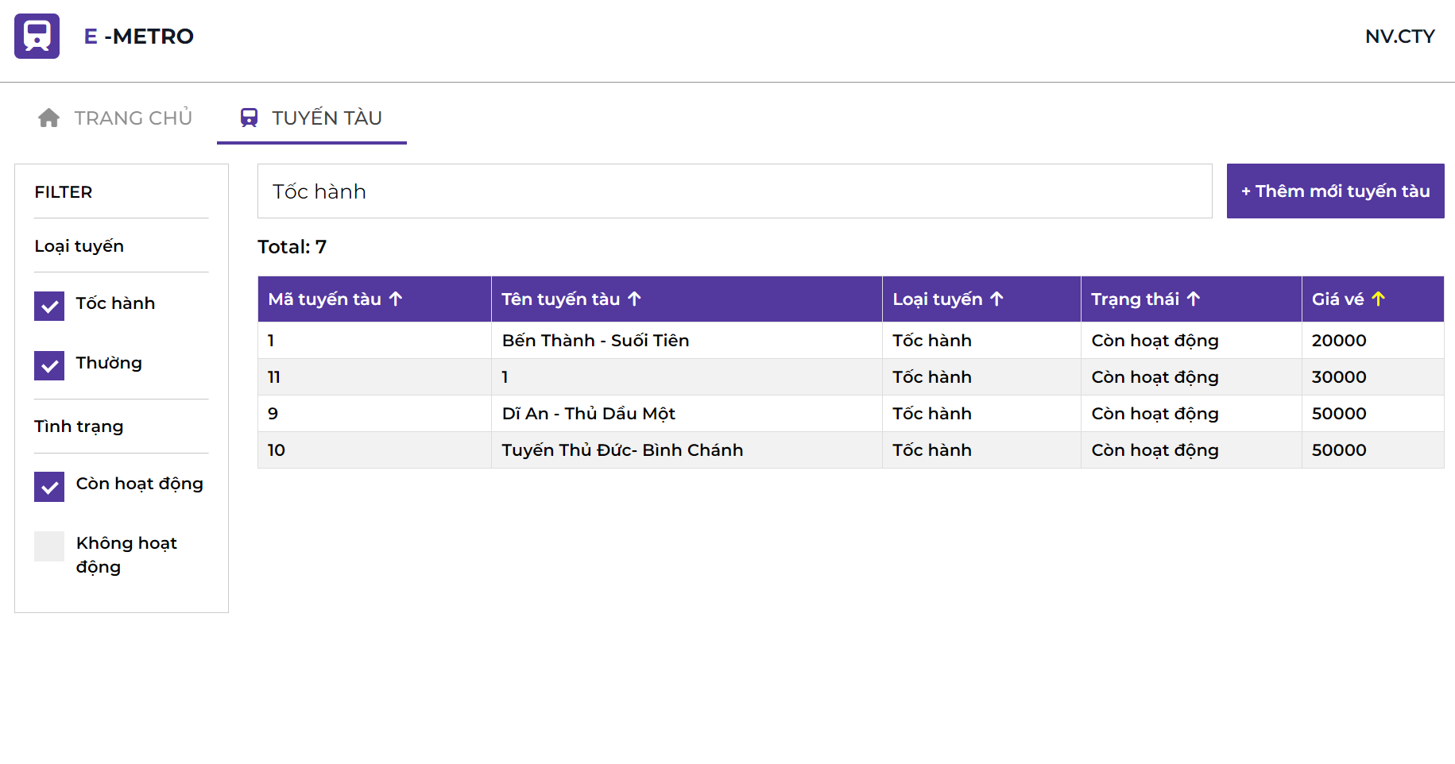

* Người dùng có thể thực hiện các chức năng filter, tìm kiếm, sort.
* Người dùng ấn vào nút “Thêm mới tuyến tàu” và điền thông tin để thực hiện thêm mới tuyến tàu.

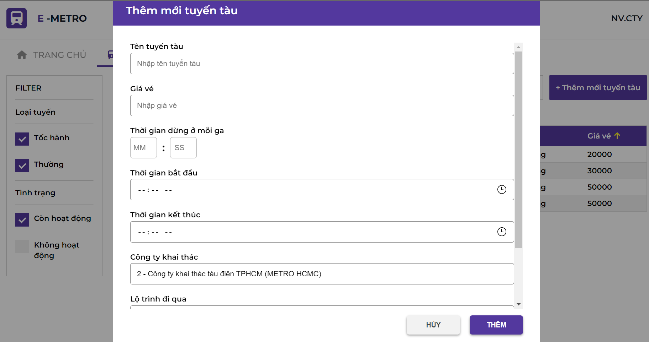

* Người dùng ấn vào line tuyến tàu để xem chi tiết tuyến tàu và thực hiện Cập nhập nếu muốn.

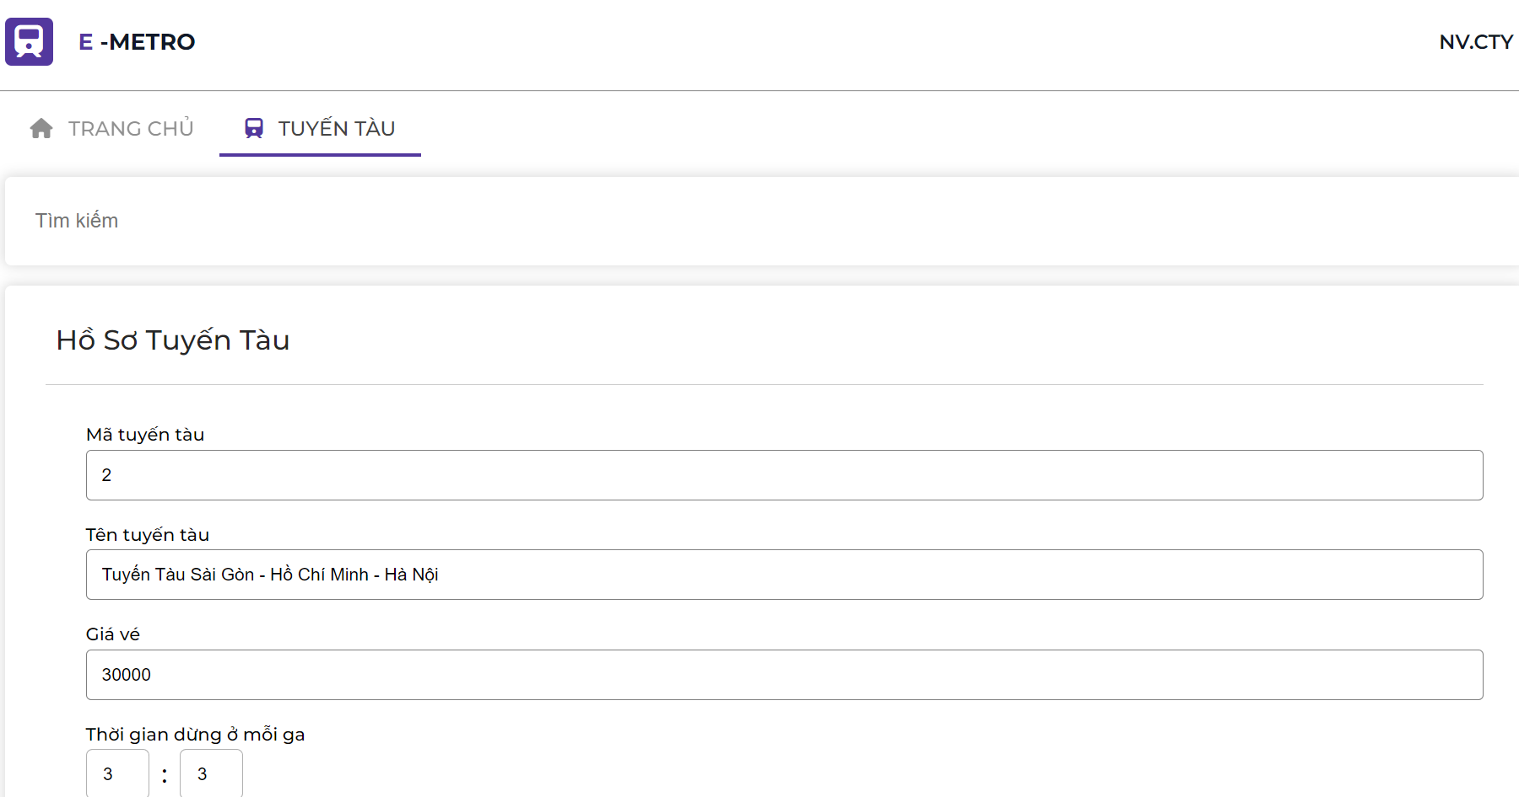

## **6. Một số chức năng khác**

Trang cá nhân - Có thể thực hiện cập nhập

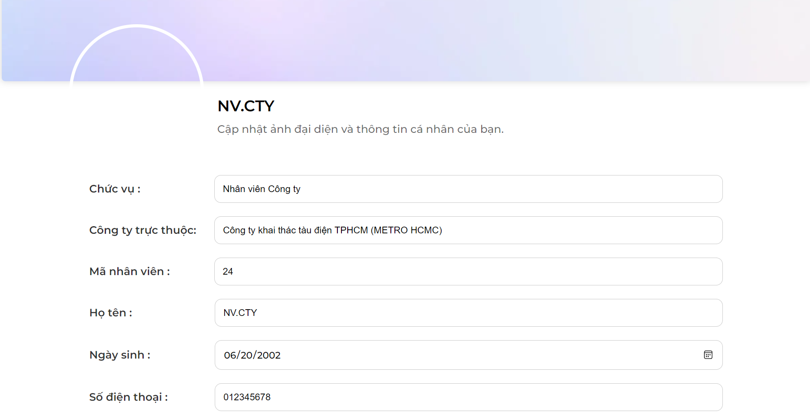

Chức năng đổi mật khẩu

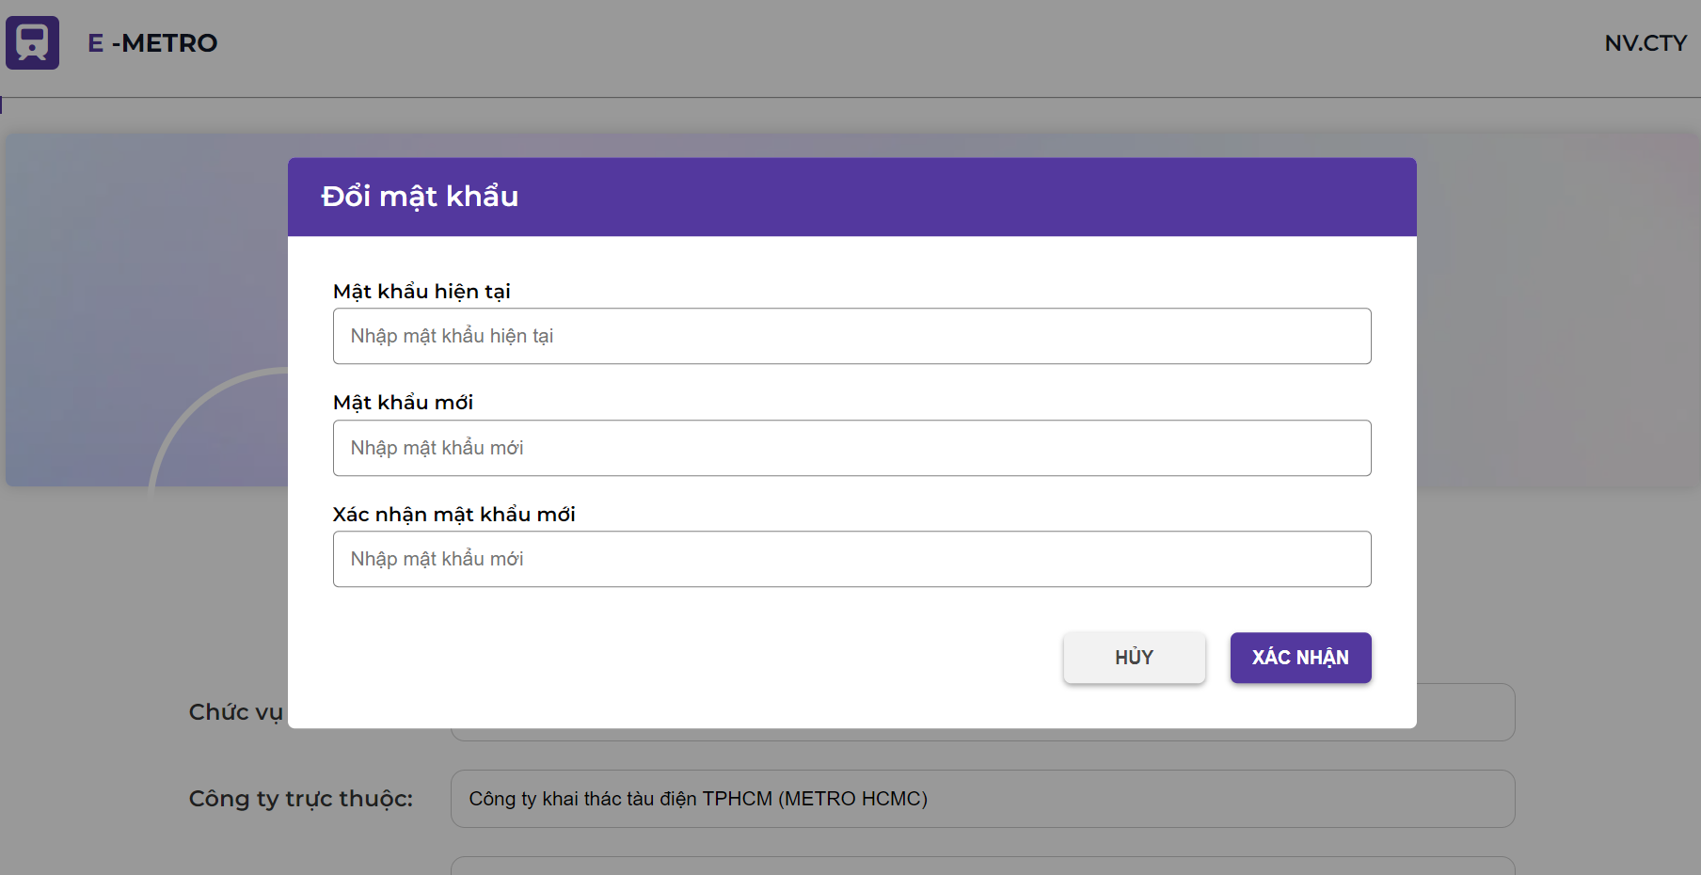

Chức năng đăng xuất

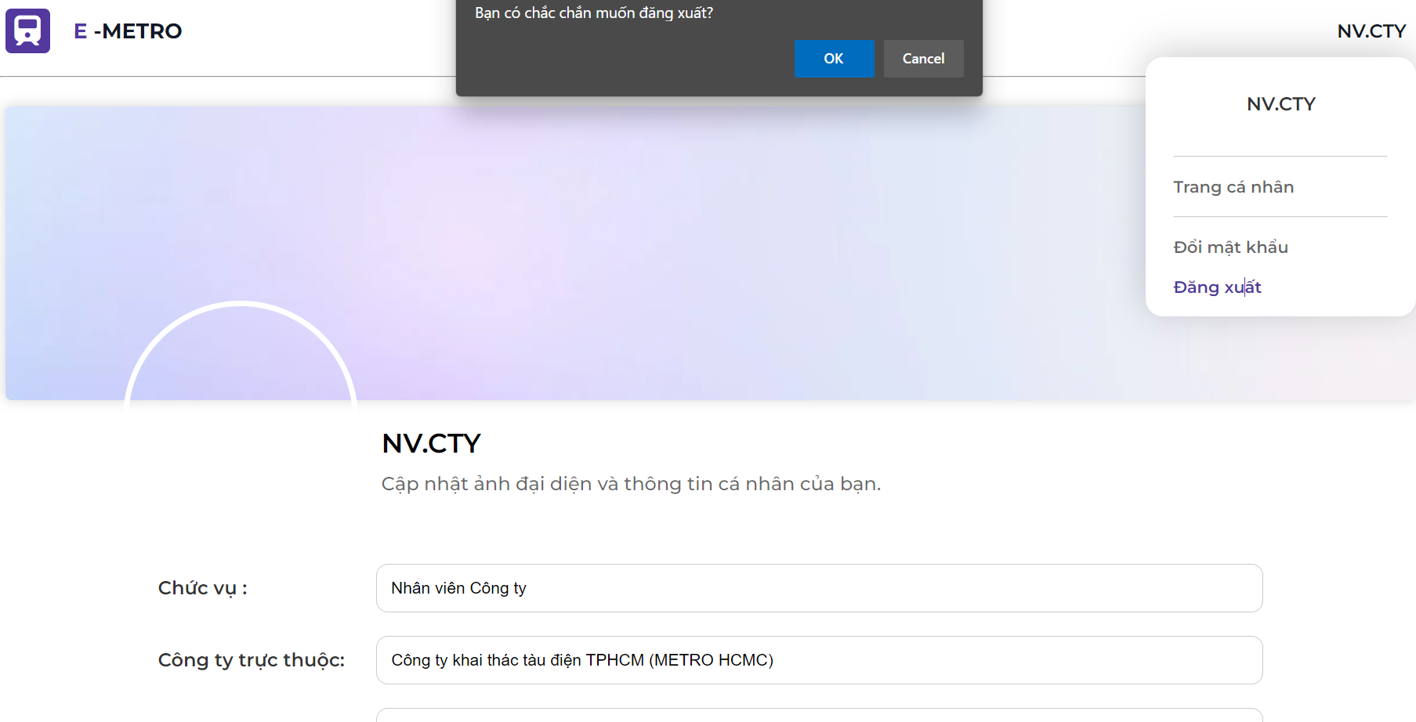

# **IV. HỖ TRỢ**

Nếu có bất kỳ câu hỏi, hoặc cần hỗ trợ, vui lòng liên hệ với chúng tôi qua thông tin sau:

* Đào Bích Huyền - Email: 21522174@gm.uit.edu.vn
* Nguyễn Hoài Nam - Email: 20520075@gm.uit.edu.vn
* Phạm Tuấn Kiệt - Email: 21522262@gm.uit.edu.vn
* Lê Võ Duy Khiêm - Email: 21522215@gm.uit.edu.vn